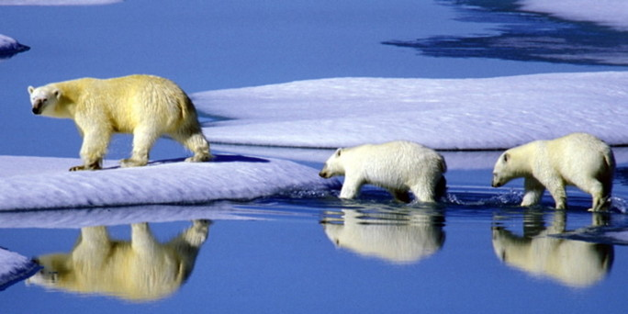
Warum Eisbären die eigene Scholle brauchen

Kalt geworden ist es im Norden Amerikas, in Alaska und im Nordwesten Kanadas. Die Temperaturen sind weit unter die Null-Grad-Marke gefallen. Für die Eisbären ist das gut so. Das heißt nämlich, dass die Eisflächen wachsen. Die Tiere brauchen Eisschollen, um Robben zu jagen. Genau deshalb reagieren Eisbären besonders empfindlich auf den Klimawandel. Die steigenden Durchschnittstemperaturen sorgen für Eis- und Schneeschmelze – auch in Gebieten vermeintlich ewigen Winters. Nur noch 900 Eisbären leben in der Beaufortsee in Alaska und Nordwest-Kanada. 2004 waren es noch 1500 Tiere, teilte der Umweltverband WWF gestern in Berlin mit. Foto: dpa Quelle: Westfalenpost, 22. November 2014, Seite 8

